データベースを使った簡単なウェブアプリ作成

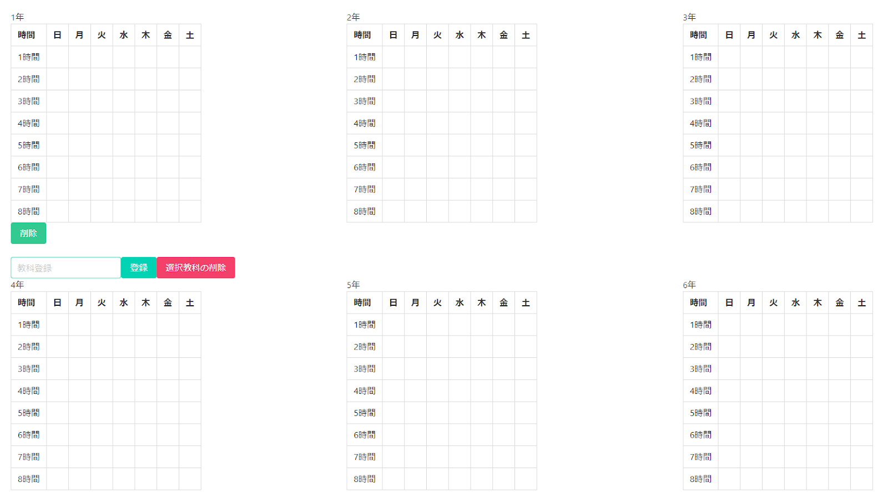

はじめに
学年別時間割作成プログラムは、編集者が1年生から6年生までの時間割を一画面で簡単に作成できるように設計・開発されたウェブアプリプログラムです。
プログラムを利用して当該ユーザーは学校で扱う教科を追加及び削除することができ、これに基づいて学年別、曜日別、時間別の時間割をわずか数分で簡単に作成することができます。
データベースとしてMySQL、フロントエンドフレームワークとしてReact、バックエンドフレームワークとしてLaravelを利用して作成されました。
1章: 機能概要
1.1節: 教科目作成機能
ユーザーは時間割を作成する前に教科を作成する必要があります。
教科の作成方法はとても簡単です。

まず、教科作成のための入力窓にテキスト形式の教科を入力して「登録」ボタンをクリックします。
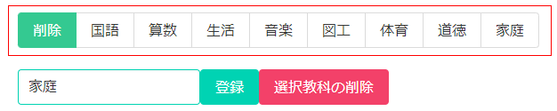
図のように同じ操作を繰り返し、学校で扱う教科を全て入力します。
次の教科をリストから削除する必要がある場合は、赤枠の該当教科（登録された教科を示しています）を選択し、「選択教科の削除」というボタンをクリックします。
以上で、教科の登録・削除のご案内を終わります。

1.2節: 時間割管理機能
時間割管理も教科書の作成と同じようにとても簡単です。
まず、1年生の時間割を見てみましょう。
一番上の列には曜日が表示され、行には時間が表示されています。
時間割の下には教科一覧が表示されています。
入力したい教科リストを選択し、時間割の各セルをクリックします。
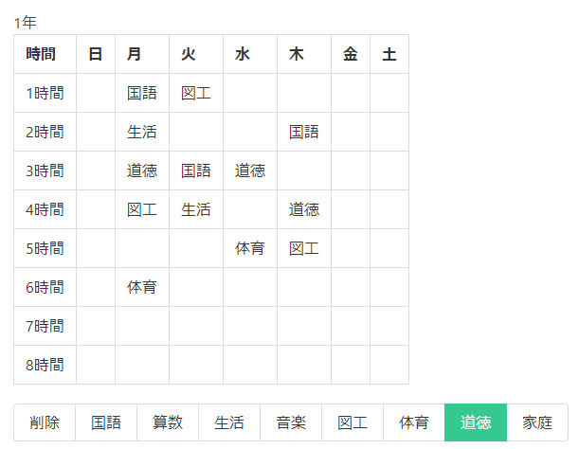
クリックしたセルには、選択した教科が自動的に入力されます。
同じ方法で他の教科も該当セルに入力します。
もし入力ミスをした場合は、簡単な方法で退治することができます。
教科リストの左側に「削除」というボタンがあります。
「削除」というボタンを選択し、削除したい該当セルをクリックすると、誤って入力した教科がセルから削除されます。
以上で、時間割管理機能の説明を終わります。
2章：利用技術
下の画像はVSCodeを使ってプロジェクトの構造を示しています。

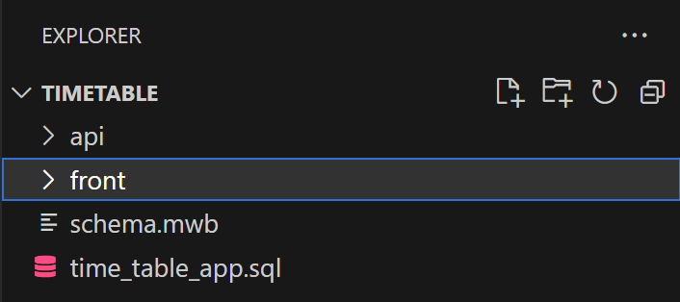
画像で見るようにプロジェクトはフロントエンド(front)とバックエンド(api)そしてMySQL資料基地(time_table_app.sql)で構成されています。
今から順番に説明します。

2.1節：プロジェクト
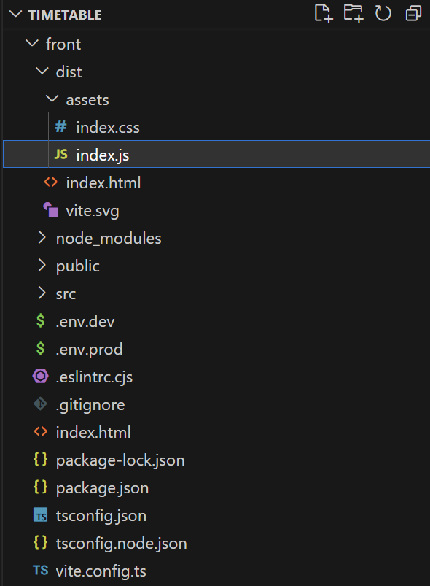

上の図のようにフロントエンドフォルダには4つのフォルダと10個の付属ファイルが存在します。
ここで他の部分の説明は後ですることにして、この節ではpackage.jsonファイルについて説明します。
package.jsonは、Node.jsプロジェクトが必要とする情報を含んだファイルです。このファイルには、プロジェクトの依存関係、スクリプト、バージョン情報などが記述されます。
package.jsonの主な要素には以下のようなものがあります:
- name: パッケージの名前を定義します。
- version: パッケージのバージョンを定義します。
- dependencies: プロジェクトが依存しているパッケージやライブラリのバージョン情報を指定します。
- devDependencies: 開発時にのみ必要な依存関係を指定します。
- scripts: ターミナルから実行できるコマンドを定義します。たとえば、ビルドやテストなどのスクリプトを記述することができます。
また、package.jsonはnpm（Node Package Manager）を使用する際に重要な役割を果たします。npmは、パッケージのインストール、アップデート、削除などを管理するためのツールであり、package.jsonの情報をもとにこれらの操作を行います。
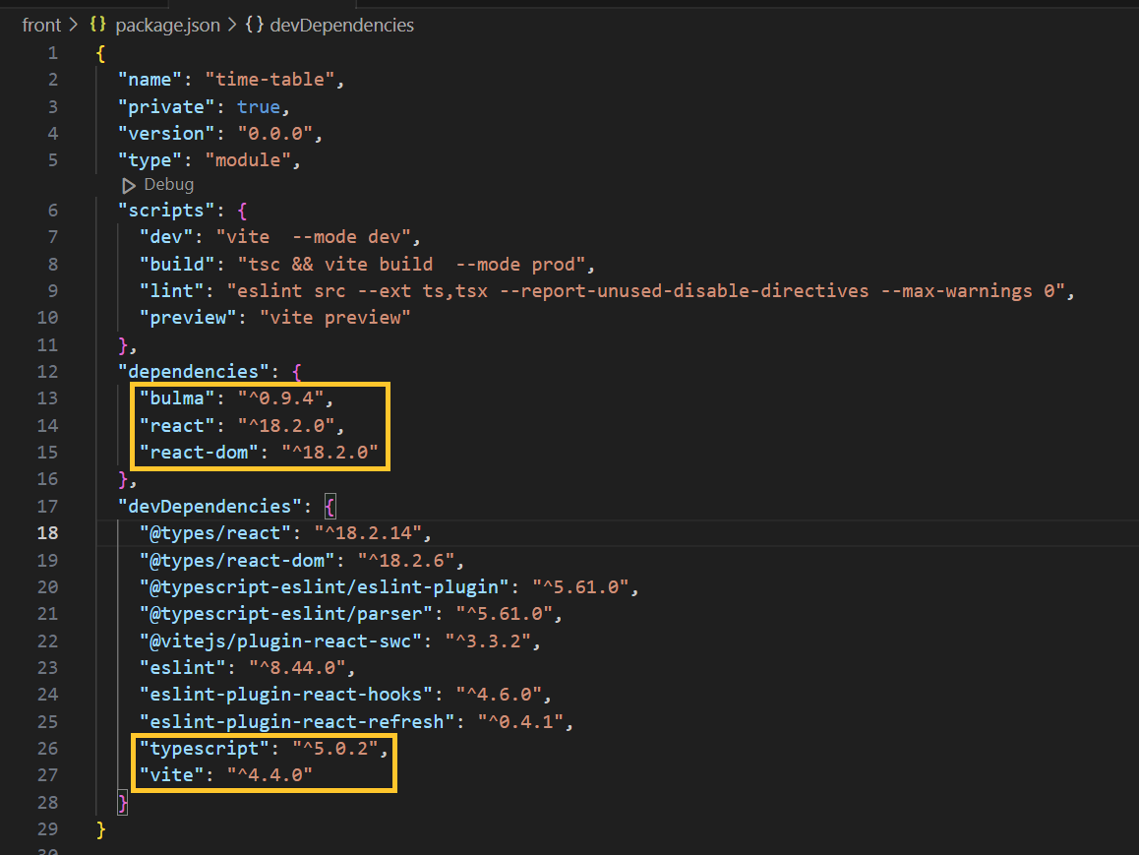
結論から言うと、package.jsonにはプロジェクトが依存するフロントエンド技術が記述されています。
図で見るようにこのプロジェクトはReact v18.2.0(JavaScriptライブラリ)、Bluma v0.9.4(CSSフレームワーク)を使うし、言語はTypeScript v5.0.2、開発ツールはVite v4.4.0(フロントエンド開発ツール)を使いました。

2.2節：バックエンド
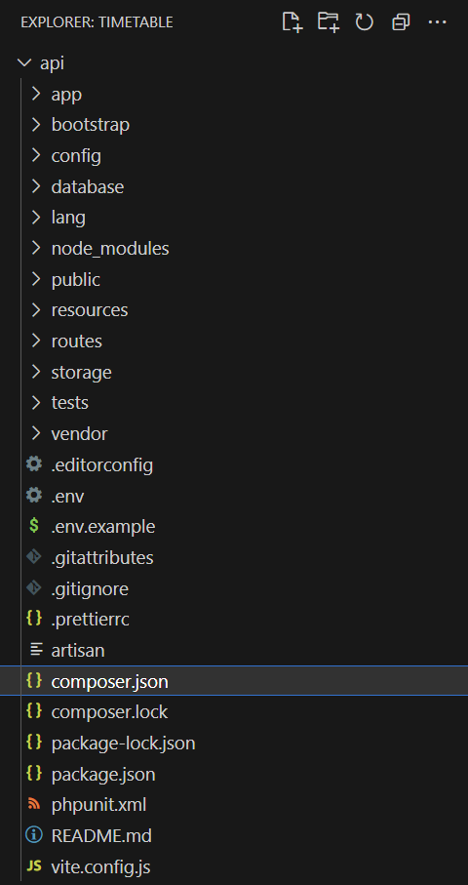
プロジェクトでバックエンドはapiというフォルダに構築されています。
前述したようにこのプロジェクトはフロントエンドにReact、バックエンドにLaravelを使いました。
それでこの節ではcomposer.jsonファイルについて説明します。
説明する前にpackage.jsonとcomposer.jsonファイルの違いについて説明します。
package.jsonとcomposer.jsonは、それぞれNode.jsとPHPのプロジェクトで使用される依存関係管理ファイルです。それぞれのフォーマットに特化したタスクや機能を提供しますが、いくつかの主な違いがあります。
① 使用するパッケージマネージャー:
- package.jsonは、Node.jsプロジェクトを管理するために使用されるnpm（Node Package Manager）に基づいています。
- composer.jsonは、PHPプロジェクトを管理するために使用されるComposerに基づいています。
② 言語の違い:
- package.jsonは、JavaScriptやTypeScriptなどのNode.jsの言語環境で使用されます。
- composer.jsonは、PHPの言語環境で使用されます。
③ ファイル構造:
- package.jsonは通常、Node.jsプロジェクトのルートディレクトリに配置されます。
- composer.jsonは通常、PHPプロジェクトのルートディレクトリに配置されます。
④ 依存関係の記述方法:
- package.jsonでは、dependenciesおよびdevDependenciesという2つの主要なセクションを使用して、パッケージ間の依存関係を管理します。
- composer.jsonでは、requireおよびrequire-devという2つの主要なセクションを使用して、パッケージ間の依存関係を管理します。
つまり、このプロジェクトのバックエンド(PHPプロジェクト)はcomposer.jsonファイルで依存関係を管理します。
composer.jsonファイルの構造を見てみましょう。
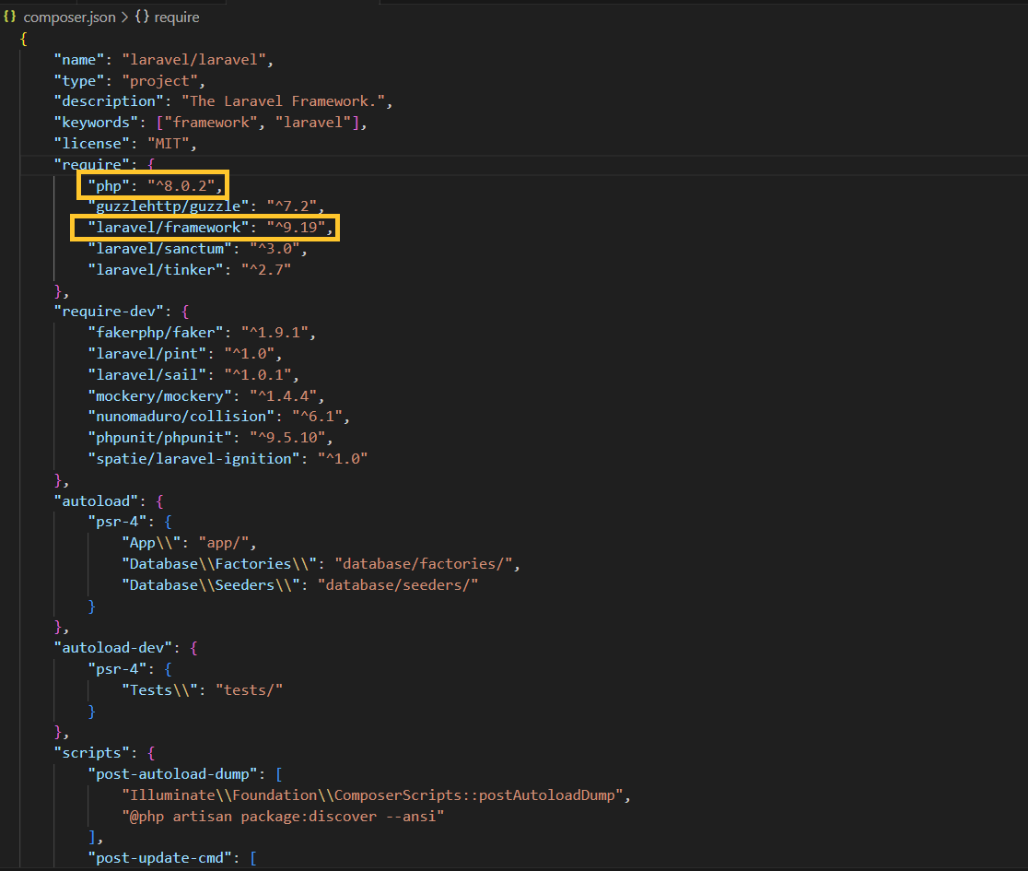
画像で見れるようにバックエンドではLaravel v9.19、PHP v8.02を使います。
その他の説明は次の章で具体的に説明します。

3章：システム設計
3.1節：データベース設計
上で既に述べたように、このプロジェクトはMySQLをデータベースとして使います。
データベースの名前はバックエンドフォルダの.envファイルに定義します。

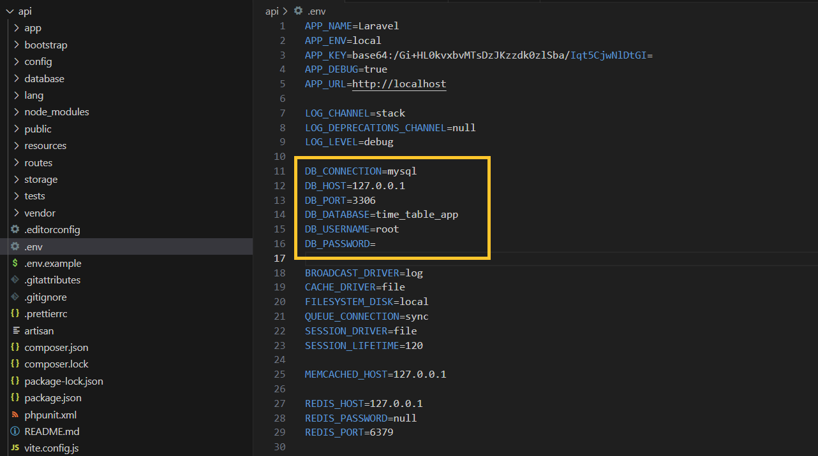
画像で見るようにデータベースの名前はtime_table_appで定義しました。
次はChromeなどのウェブブラウザでlocalhost/phpmyAdminのアドレスを入力します。
新規作成項目を押して、右側のパネルでデータベース名にtime_table_appを入力して照合順序をutf8_general_ciを選択して、"作成"ボタンをクリックしてデータベースを作成します。
データベースに二つのテーブル(科目テーブル:subjects, 時間表テーブル:time_tables)を作成します。
テーブル名: subjects
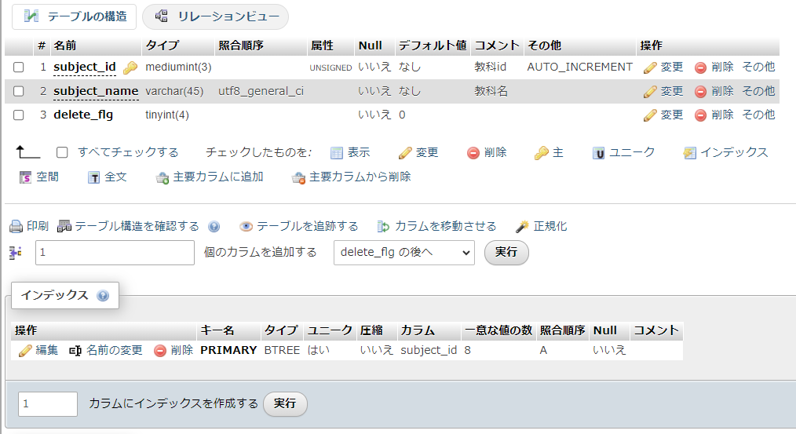
subject_id は primary key として subject_name(教科名：例えば、国語、算数など)の値を time_table に連動させます。
テーブル名: time_tables
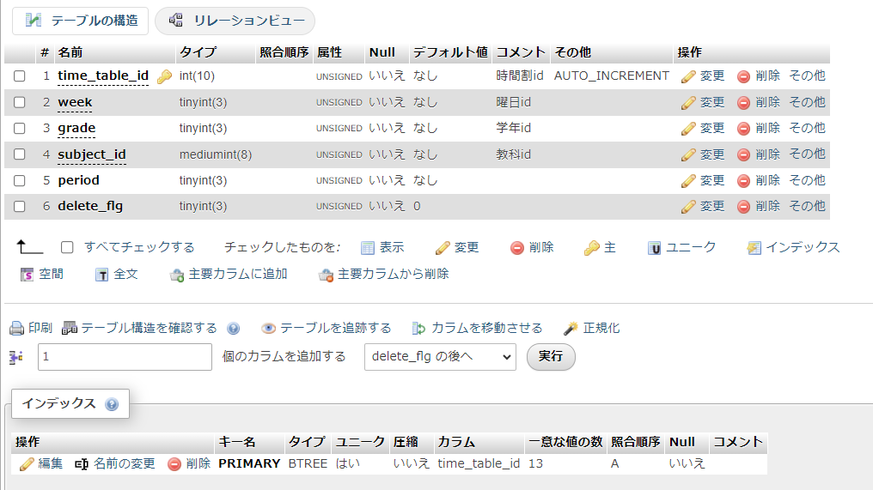
time_table_id は time_tables テーブルの primary key です。
weekは曜日に該当するフィールドで、型はtinyintです。
例えば、日曜日はweekの0に該当し、月曜日は1、火曜日は2などの値が該当します。
gradeとperiodはそれぞれ学年と時間に該当するフィールドで、weekと同じ形式の値を取ります。
subject_idはsubjectsテーブルと連動するフィールドで、科目名を表します。
以上で資料基地設計部分を説明しました。

3.2節:フロントエンド作成
Chromeのようなウェブブラウザ上でプロジェクトを実行すると、最初にindex.htmlを実行します。
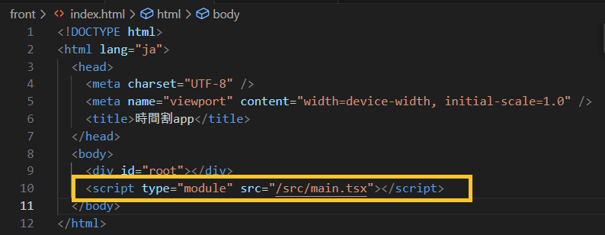
index.htmlでは/src/main.tsx(tsx:TypeScriptファイル)に移動し、main.tsxでは画像のようにApp.tsxを呼び出します。
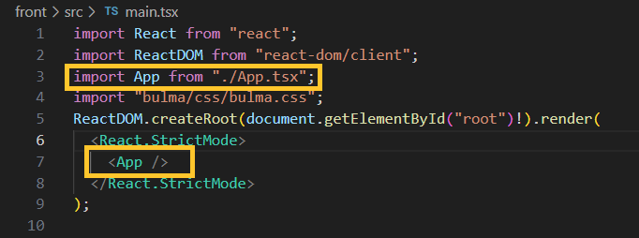
App.tsxでは import { TimeTable as TtimeTable } from "./component/TimeTable"; 構文を使って時刻表フォームコンポーネントを呼び出します。
次のreturn部分で1年生から6年生までの時間割をフォーム通りに描画します。
App.tsxにはAPIに非同期リクエストを通してバックエンドで結果を受け取るコード構文があります。
その実例をinsertSubject関数を使って説明します。
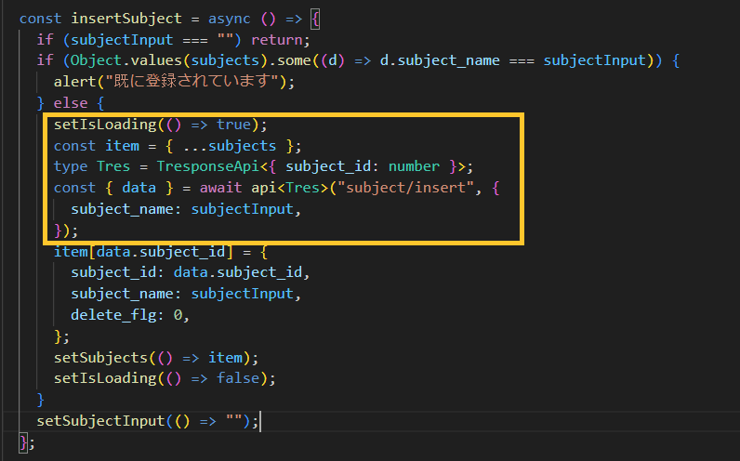
この関数で黄色枠のコードは`subject/insert`というURLに`subjectInput`というデータを含めてAPIリクエストをしてその結果を`data`変数に保存します。
つまり、App.tsxには時刻表作成のためのフロントエンド部分が全て記述されています。

3.3節:バックエンドの作成
バックエンドは、フロントエンドからの要求を受け取り、それに応じて必要な処理を行います。
このプロジェクトのバックエンド部分でroutesフォルダのapi.phpファイルはフロントエンドから入ってくるリクエストを受けて各パスに処理を委任します。
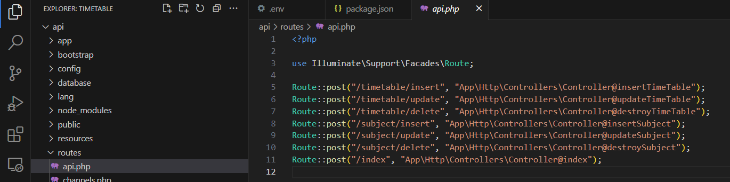
Route::post()メソッドはHTTPのPOSTリクエストに対応するパスを定義するのに使われ、POSTリクエストはデータ転送や生成などのアクションを実行するために使われます。
そのURLに対してPOSTリクエストが来た時、指定した関数が実行されますが、この関数はApp\Http\Controllers\Controllers\Controllerに存在します。
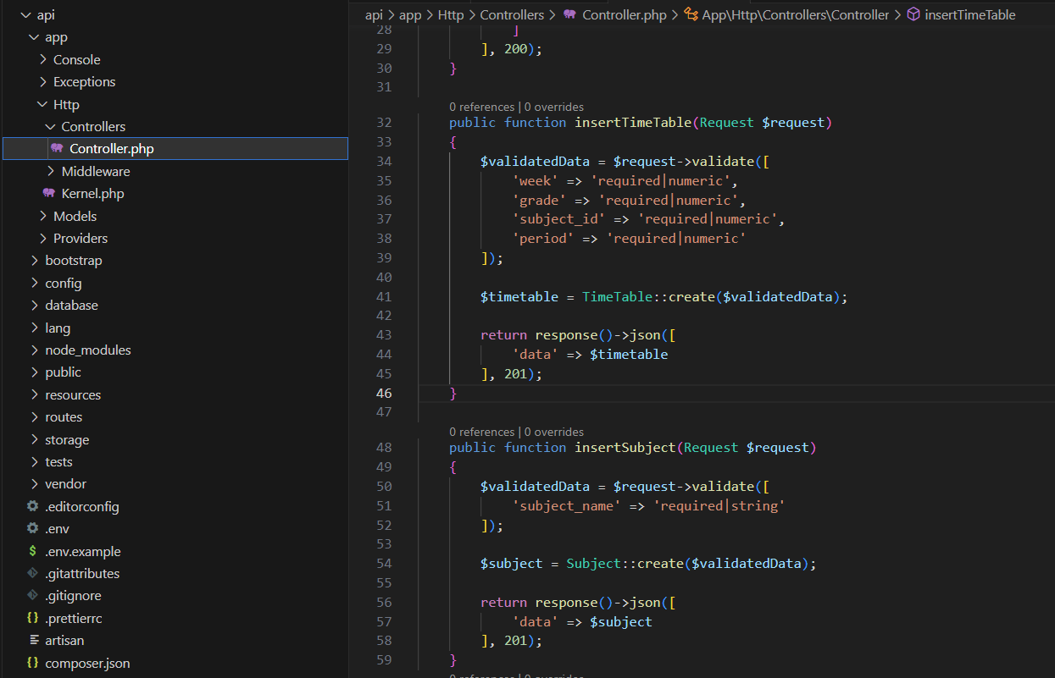
上の画面で見ることができるように各関数はフロントエンドから渡された値が有効かどうかを検査して有効な場合、そのモデルを生成してデータベースに保存します。
同じ方法でそのリクエストに対してデータベースに更新や削除処理も行います。
以上でフロントエンドとバックエンドの全体的な流れとデータベース設計部分についての説明を終わります。

3.4節：各画面設計
①教科登録ボタン
②教科削除ボタン
③教科名入力
④入力された教科リスト
⑤時間割削除ボタン
⑥時間割

①は教科登録ボタンで③に追加したい教科名を入力し、登録ボタンを押すと④に結果が表示されます。
②は教科削除ボタンで、④で削除したい教科名を選択し、削除ボタンを押すと選択された教科項目を削除することができます。
⑤は時間割削除ボタンで、⑥のセル(空白のセルではない)を選択すると、すぐにそのセルにある教科が削除されます。
また、④の任意の教科名を選択し、⑥の空いているセルを選択すると、時間割に選択した教科が追加され、既に存在するセルを選択した場合は更新されます。
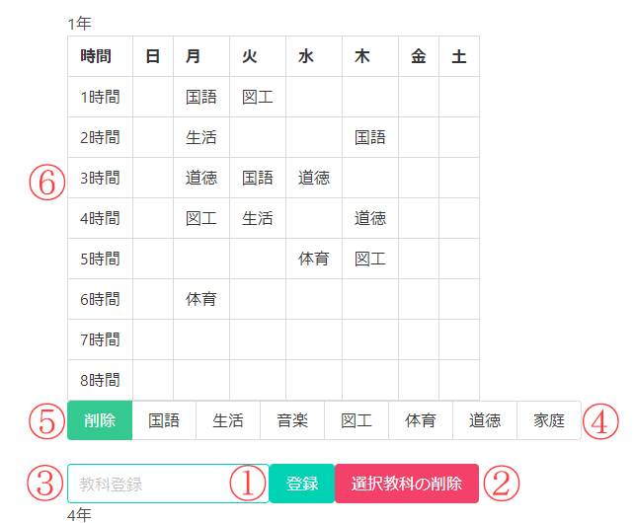

4章：実装
4.1節：開発に使用した技術スタック
フロントエンド開発:
- HTML5
- CSS3
- TypeScript v5.0.2
- React.js v18.2.0
バックエンド開発:
- PHP v8.0.2
- Laravel 9.19.0
- Node.js v18.16.0
データベース:
- MySQL v8.0.34

4.2節：環境設定
api\.envファイルを次のように編集します。
APP_NAME=Laravel
APP_ENV=local
APP_KEY=base64:/Gi+HL0kvxbvMTsDzJKzzdk0zlSba/Iqt5CjwNlDtGI=
APP_DEBUG=true
APP_URL=http://localhost

LOG_CHANNEL=stack
LOG_DEPRECATIONS_CHANNEL=null
LOG_LEVEL=debug

DB_CONNECTION=mysql
DB_HOST=127.0.0.1
DB_PORT=3306
DB_DATABASE=time_table_app
DB_USERNAME=root
DB_PASSWORD=

4.3節：動作検証
特定のテストツールを使わずに手動で各機能の動作検証を行いました。

5章: まとめ
MYSQL x Laravel x Reactで現代的なウェブアプリを開発することができました。

